

FICHA DE AVALIAÇÃO SUMATIVA 4

CIÊNCIAS NATURAIS
6.º ANO

Nome:_______________________________________ N.º:_____ Turma:___
Data:___/____/____ Avaliação:_____________________________________
Professor:______________________________________________________

Grupo I
É frequente a ideia que ter plantas em casa é prejudicial para a saúde. Esta crença, comprovadamente, errada baseia-se na ideia de que as plantas consomem oxigénio (O₂) durante o dia e libertam dióxido de carbono (CO₂) durante a noite, “roubando” assim O₂ aos ocupantes das habitações.
Na realidade, apesar de no processo de respiração as plantas consumirem uma pequena quantidade de O₂ e libertarem CO₂, estas quantidades são insignificantes quando comparadas com a quantidade de oxigénio libertado e CO₂ consumido na fotossíntese (figura 1), que a planta realiza durante o dia.
Chegou-se assim à conclusão que a presença de plantas no espaço habitacional é até benéfica, na medida em que estas purificam e revitalizam o ar e eliminam até 87% das toxinas interiores em 24 horas.
https://www.publico.pt/ (fevereiro de 2018, adaptado)
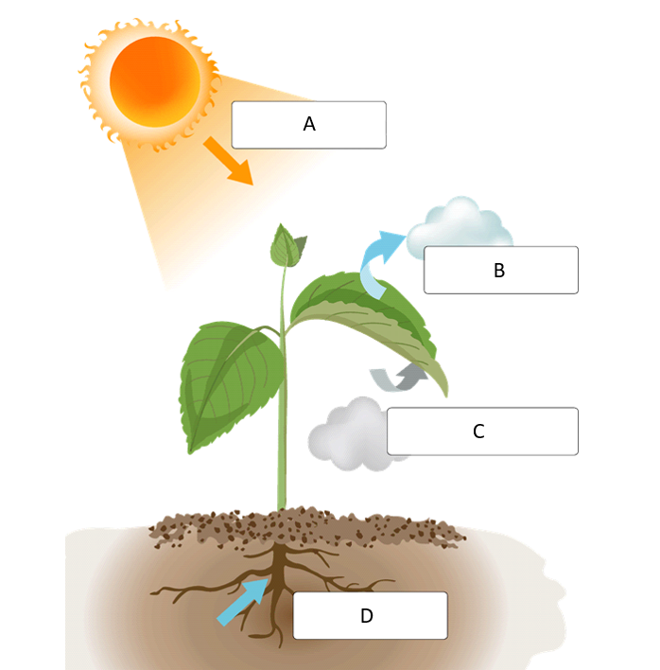
Figura 1
1. Identifica o processo representado na figura 1.
__________________________________________________________________

2. Legenda a figura 1, utilizando os termos abaixo.
oxigénio | dióxido de carbono | água | luz
A – ______________; B – ______________; C – ______________; D – ______________.

Na resposta a cada uma das questões de 3. a 5., seleciona a única opção que permite obter uma afirmação correta.

3. A cor verde das folhas deve-se à presença do organelo…
A cloroplasto.
B vacúolo.
C parede celular.
D citoplasma.

4. Durante a fotossíntese, é consumido ____________ e produzido ________________.
A oxigénio (…) dióxido de carbono.
B vapor de água (…) dióxido de carbono.
C dióxido de carbono (…) oxigénio.
D oxigénio (…) vapor de água.

5. A função dos cloroplastos é realizar a…
A transpiração.
B respiração.
C digestão.
D fotossíntese.

6. Explica qual o papel do processo representado na figura 1 no crescimento das plantas.
______________________________________________________________________________
______________________________________________________________________________
______________________________________________________________________________
____________________________________________________________________________________________________________________________________________________________

7. Responde às perguntas que se seguem, com base na descrição da experiência apresentada.

O Francisco e a Inês realizaram uma atividade prática para estudar dois fatores que influenciam a fotossíntese. Com esse objetivo colocaram, em três vasos, solo e uma planta de igual tamanho. De seguida, cobriram o vaso B com uma campânula de vidro. Todos os vasos foram regados com a mesma quantidade de água. Apenas os vasos A e B foram colocados num local com luz. Os procedimentos estão ilustrados na figura 2.

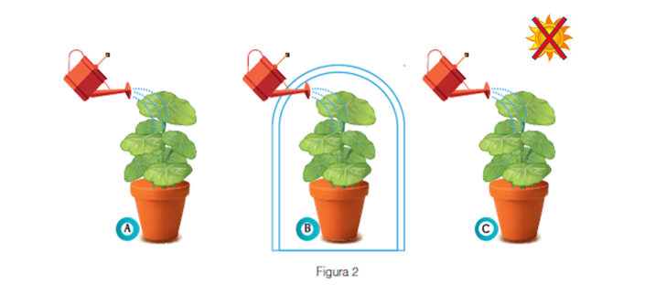
Na resposta a cada uma das questões 7.1. a 7.4., seleciona a única opção que permite obter uma afirmação correta.

7.1. Os fatores que influenciam a fotossíntese estudados nesta atividade prática são a influência das quantidades de…
A água e de dióxido de carbono.
B água e a de luz.
C luz e a de temperatura.
D dióxido de carbono e de luz.

7.2. O vaso que serviu de controlo à experiência foi o vaso…
A A, porque se modificaram as variáveis.
B A, porque se mantiverem constantes as variáveis.
C C, porque se mantiverem constantes as variáveis.
D C, porque se modificaram as variáveis.

7.3. O vaso em que a planta se desenvolveu menos foi o vaso…
A A, porque o processo fotossintético necessita de luz para ocorrer.
B C, porque a fotossíntese não precisa de luz para ocorrer.
C A, pois foram retirados os produtos necessários para que ocorra a fotossíntese.
D C, pois o processo fotossintético necessita de luz para ocorrer.

7.4. Durante a fotossíntese ocorre produção de…
A lípidos.
B glícidos.
C proteínas.
D sais minerais.

8. Completa o texto. Preenche cada um dos espaços em branco com uma das opções apresentadas entre parênteses.

A seiva ___________________ (elaborada/bruta) é constituída por água e ___________________ (sais minerais/ nutrientes orgânicos) que é absorvida a partir do solo pelas ___________________ (raízes/ folhas), sendo conduzida, num sentido ___________________ (descendente/ ascendente), até às folhas.
A seiva ___________________ (elaborada/bruta) é uma solução de água com ___________________ (sais minerais/ nutrientes orgânicos), distribuída às diferentes partes da planta.

Grupo II

Observa, atentamente, as imagens A, B e C da figura 3.
I 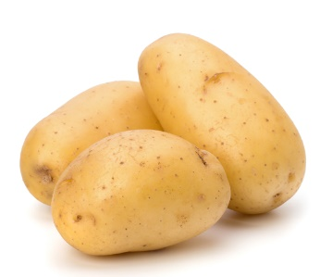 II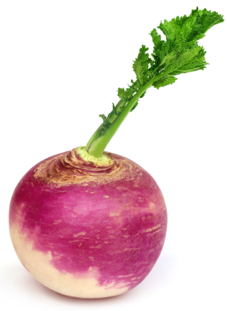 III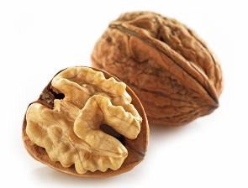
Figura 3

Na resposta a cada uma das questões 1. a 4 escolhe a única opção que te permite obter uma afirmação correta.

1. Os órgãos representados na figura 3 são órgãos de…
A amadurecimento, resultantes da digestão de nutrientes.
B reserva, produzidas durante a fotossíntese.
C amadurecimento, resultantes da fotossíntese.
D reserva, produzidas durante a respiração.

2. As imagens I, II e III representam, respetivamente, substâncias acumuladas em…
A caules, raízes e frutos.
B raízes, caules e frutos.
C frutos, raízes e frutos.
D raízes, frutos e caules.

3. O miolo de noz (figura 3–III) quando esfregado no papel de filtro deixa uma mancha transparente que não desaparece com o calar porque este possui…
A lípidos.
B glícidos.
C vitaminas.
D proteínas.

4. Plantas como os nabos (figura 3–II) são utilizados pelo ser humano como…
A habitat.
B fonte de calor.
C vestuário.
D alimento.

5. Explica a importância da transpiração para as plantas.
__________________________________________________________________________________________________________________________________________________________________________________________________________________________________________

6. Considera as afirmações seguintes.
I. O efeito de estufa aumenta devido ao consumo de dióxido de carbono pelas plantas.
II. A função dos estomas é regular a transpiração da planta e as trocas de gases com a atmosfera.
III. Os estomas das plantas abrem quando está muito calor, não ocorrendo transpiração.

Seleciona a opção correta.
A As afirmações I e II são verdadeiras e a afirmação III é falsa.
B A afirmação III é verdadeira e as afirmações I e II são falsas.
C A afirmação II é verdadeira e as afirmações I e III são falsas.
D As afirmações II e III são verdadeiras e a afirmação I é falsa.

7. Refere a importância das trocas gasosas das plantas para a renovação do ar atmosférico.
__________________________________________________________________________________________________________________________________________________________________________________________________________________________________________
__________________________________________________________________________________________________________________________________________________________________________________________________________________________________________

8. O Índice da Qualidade do Ar é afetado pelas ações humanas, nomeadamente, quando existe destruição da floresta.

8.1. Refere duas ações humanas capazes de destruir as florestas.
__________________________________________________________________________________________________________________________________________________________________________________________________________________________________________

8.2. Assinala com X todas as opções relativas a medidas humanas que contribuem para proteger a floresta.
Criar de áreas protegidas. A
Plantar plantas exóticas. B
Melhorar medidas de combate a incêndios. C
Vigiar e limpar as matas e as florestas. D
Foguear nas florestas. E

FIM

